МИНОБРНАУКИ РОССИИ

**ГОСУДАРСТВЕННОЕ ОБРАЗОВАТЕЛЬНОЕ УЧРЕЖДЕНИЕ ВЫСШЕГО ПРОФЕССИОНАЛЬНОГО ОБРАЗОВАНИЯ**

**“ВОРОНЕЖСКИЙ ГОСУДАРСТВЕННЫЙ УНИВЕРСИТЕТ”**

*Факультет компьютерных наук*

*Кафедра информационных систем*

*Разработка программного обеспечения*

*Курсовой проект*

*09.03.02 Информационные системы и технологии*

*Компьютерный клуб*

Студенты __________ Сычёв А.А. 15.05.2020

__________ Сергиенко А.В. 15.05.2020

Руководитель __________ Тарасов В.С., ассистент

Воронеж 2020

**Содержание**

Введение 3

Постановка задачи 4

Анализ предметной области 5

Тестирование веб-приложения 11

# Введение

В настоящее время составляющие компьютера становятся всё дороже и дороже. В связи с этим не все могут позволить себе компьютер, удовлетворяющий их требованиям. Именно поэтому компьютерные клубы вновь начинают набирать популярность.

Это связано с тем, что разработчики игр в последнее время делают упор на графику, тем самым заставляя разработчиков компьютерного железа делать всё более и более мощные, но и дорогие детали, чтобы игроки смогли опробовать новые игры.

Итак, целью данной курсового проекта является написание информационной системы компьютерного клуба.

Поставленная цель раскрывается через следующие задачи:

1. провести анализ предметной области;
2. осуществить выбор средств проектирования и СУБД;
3. осуществить разработку базы данных и интерфейса пользователя.

# Постановка задачи

Разработать информационную систему компьютерного клуба, выполнив следующие задачи:

1. Написать версию веб-сайта для клиента, позволяющую:
2. посмотреть список игр и программ, установленных на компьютеры клуба;
3. посмотреть цены и подписки;
4. оформить подписку.
5. Написать версию веб-сайта для администратора, позволяющую:
6. делать всё, что может делать клиент в своей версии веб-сайта;
7. посмотреть список компьютеров клуба;
8. помечать компьютеры занятыми и свободными.

# Анализ предметной области

Основные цели информационной системы компьютерного клуба – контроль занятости компьютеров и предоставление клиентам информации.

Для достижения цели решаются следующие задачи:

* хранение игр и программ
* хранение цен, в том числе на подписки
* предоставление клиентам возможности оформить подписку на сайте
* хранение данных о компьютерах

Увеличение количества посетителей: Организация, у которой есть сайт, будет иметь больше посетителей, чем организация, у которой нет сайта. Это известно всем, значит, цель достигнута. Но можно предложить возможный критерий проверки. В самом компьютерном клубе администратор может вести запись по журналам. С посетителями, оплатившими подписку, всё просто – к тем, что оплатили её в клубе, прибавлять тех, кто оплатил её на сайте. Если же учитывать «обычных» посетителей, то ситуация немного сложнее. Однако, часть посетителей, зашедших на сайт, в любом случае придёт в компьютерный клуб. Поэтому можно или сравнить количество посетителей (среднее) до появления сайта и после, или просто делать грубую оценку – например, считать посетителями, «полученными» благодаря сайту, определённый процент посетивших сайт. Например, 1%.

Уменьшение времени обслуживания клиента: Понятно, что писать в журнал дольше, чем сделать пару кликов на сайте. В случае с журналом, проблема ещё вот в чём. Перед началом рабочего дня администратор заполняет список свободных компьютеров в журнале, внося туда все компьютеры. Список занятых компьютеров пуст. Приходит посетитель. Администратор зачёркивает компьютер в списке свободных и записывает в список занятых. Когда посетитель уходит, наоборот – вычёркивает из списка занятых и пишет в список свободных. Поэтому зачёркиваний будет всё больше и больше, следовательно, разбираться в этих списках будет всё сложней и сложней. В данном случае можно предложить такой критерий проверки – засечь время на заполнение журнала, затем засечь время на обслуживание клиента на сайте и сравнить. В нашем случае получилось так – 12 секунд на заполнение журнала и 3 секунды на обслуживание клиента на сайте. Значит, цель достигнута.

Диаграмма последовательности

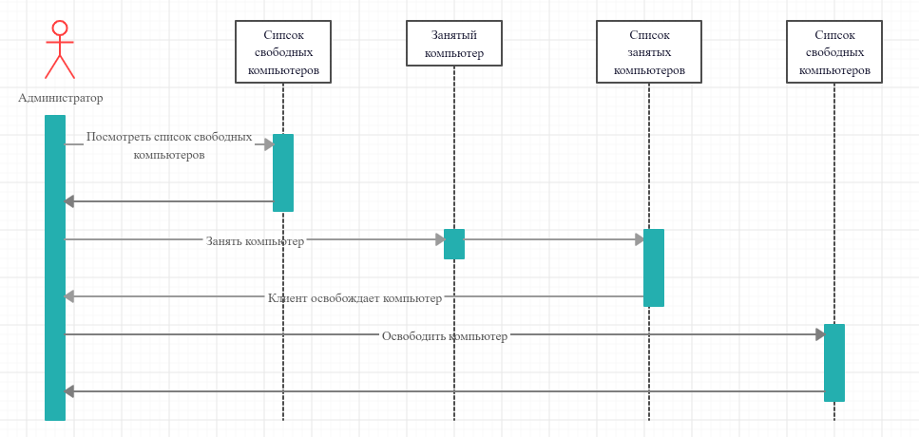

Диаграмма сотрудничества

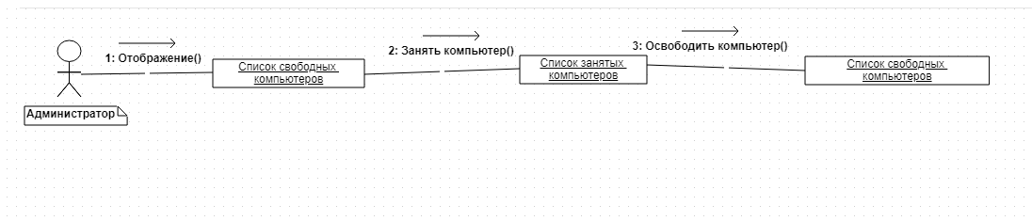

Диаграмма активностей

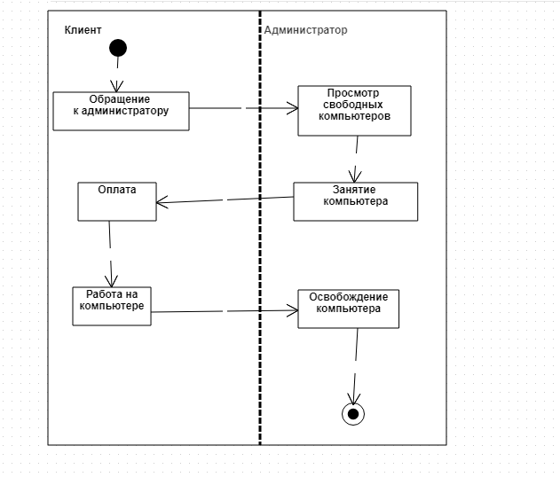

Диаграмма развертывания

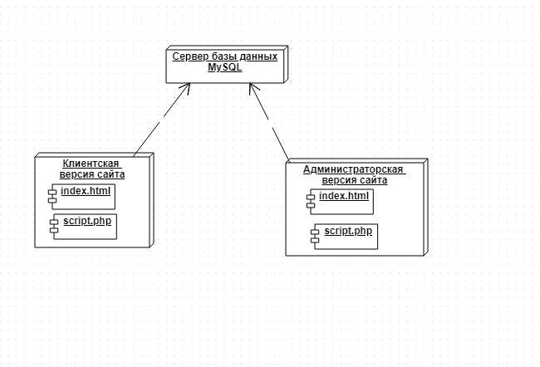

Диаграмма состояний

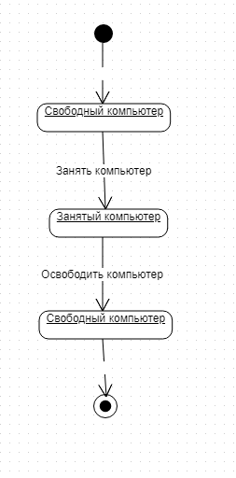

Диаграмма прецедентов

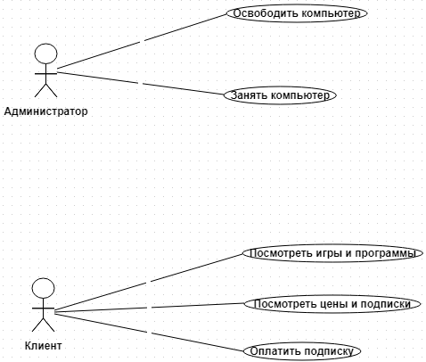

IDEF0

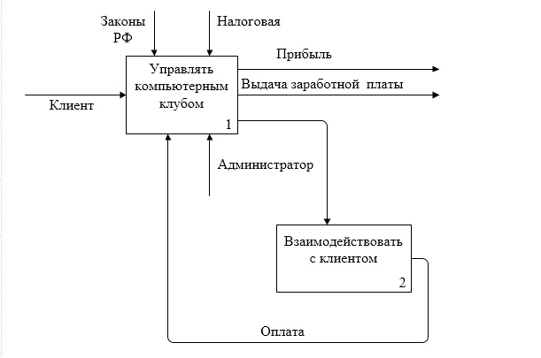

Диаграмма классов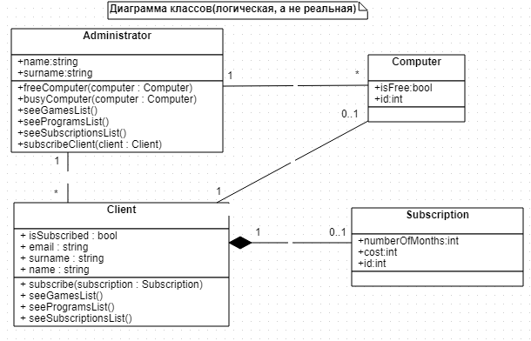

Диаграмма объектов

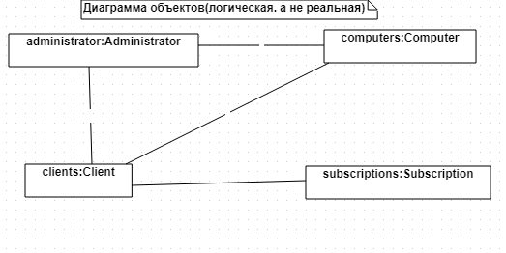

**Воронки по аналитике**

Стандартный счётчик, созданный при помощи Яндекс.Метрики, уже имеет большой функционал – подсчитывает, сколько посетителей заходило на сайт, сколько из них было новых посетителей, сколько было у сайта просмотров и так далее. Помимо этого, была создана цель для отслеживания нажатия кнопки «Оформить подписку».

# Тестирование веб-приложения

В ходе тестирования веб-приложения на совместимость было определено, что оно работает в операционных системах Windows 7 и Windows 10 в браузерах: Google Chrome, Opera, Mozilla Firefox, Microsoft Edge, Internet Explorer. Также веб-приложение работает на платформе Android.

Нагрузочное тестирование

